ご挨拶
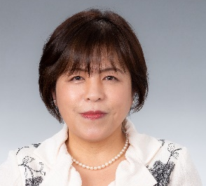
本校は、明治１１年教誘小学校として開校し、明治１５年に高木瀬小学校と改称しました。児童数の増加に伴い、昭和５３年には若楠小学校と分離したものの、その後も佐賀市有数の大規模校として多くの児童の学びを支えてまいりました。
開校以来、約１４０年の伝統をもつ大変歴史ある学校です。

学校目標は、先行きが不透明で将来の予測が困難だと言われているこれからの時代をたくましく、自分らしく、より良く生きる資質・能力を育むことを目指し、「個性と創造性に富む子供の育成」としました。

そのために、次の２点をキーワードとして、教育活動を進めてまいります。
①「時を守り、場を清め、礼を正す」
「国民教育の師父」と呼ばれた哲学者、森 信三（もり のぶぞう）の言葉です。人間形成の土台として規範意識の醸成を図ります。
②自分で考え、自分で決めて、自分で総括する
自分の人生を後悔なくよりよく生きるために、「思考―選択・決定―総括」を繰り返し、「自己決定力」を育むことで「自己肯定感」を高めていきます。

保護者・地域の皆様とこれらを共有し、ベクトルを揃えて児童に関わることで、より効果的な育成ができると考えています。
本校はこれまで地域の皆様からたくさんの愛情とご支援をいただき、さまざまな教育活動を行ってきました。これからも皆様のご支援とご協力を賜りながら、教育活動のさらなる充実を図り、学校目標の達成を図りたいと思っています。
どうぞよろしくお願いします。

高木瀬小学校 校長 橋口 繁美

